**СОДЕРЖАНИЕ**

1. Условие

2. Задание

3. Введение

4. Анализ динамических свойств объекта управления

5. Анализ динамических свойств последовательного соединения исполнительного механизма и объекта управления

6. Разработка релейного регулятора

7. Выбор структуры и параметров

8. Выводы

9. Литература

**1. УСЛОВИЕ**

На рисунке 1.1 приведена структурная схема последовательного соединения исполнительного механизма и объекта управления.

Wим(S)

W1(S)

W2(S)

Up

U

Объект управления

X

Рисунок 1.1 - структурная схема последовательного соединения исполнительного механизма и объекта управления.

В качестве исполнительного механизма используется механизм постоянной скорости с ограничением:

U=

(1)

Объект управления описывается передаточными функциями вида:

W1(S) = ;

(2)

W2(S) = ;

(3)

Численные значения параметров исполнительного механизма и объектов управления приведены в таблице 1

Таблица 1.1 - Численные значения параметров исполнительного механизма и объектов управления

|  |  |  |  |  |  |  |
| --- | --- | --- | --- | --- | --- | --- |
|  |  |  |  |  |  |  |
| 0,20 | 1,00 | 1,00 | 1,80 | 2,90 | 0,80 | 0,80 |

**2. ЗАДАНИЕ**

1. Провести анализ динамических свойств объекта управления при скачкообразном изменении U от 0 до 70 В при t=0.
2. Провести анализ динамических свойств последовательного соединения исполнительного механизма и объекта управления при скачкообразном изменении Up от 0 до 70 В при t=0 до -70 при t=40c.
3. Сконструировать релейный регулятор, обеспечивающий перевод объекта из начального состояния Хн=0 в конечное состояние Хк=40В.
4. Выбрать структуру и численные значения параметров регулятора таким образом, чтобы в замкнутой системе регулирования имели место плавные (без перерегулирования) и быстрые переходные процессы, а ошибка регулирования в установившемся состоянии не превышает  3,5 В

**3. ВВЕДЕНИЕ**

На рисунке 1 приведена структурная схема последовательного соединения исполнительного механизма и объекта управления. Необходимо перевести данную схему в блоки программного продукта МВТУ. При этом используется ограничения механизма постоянной скорости (1) и численные значения параметров исполнительного механизма и объектов управления, приведенные в таблице 1.

Наглядное изображение исполнительного механизма и объекта управления приведены на рисунке 3.1.

Рисунок 3.1 - Исполнительный механизм и объект управления. исполнительного механизма и объекта управления

U

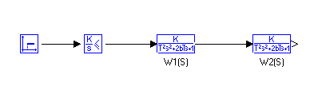

**4. АНАЛИЗ ДИНАМИЧЕСКИХ СВОЙСТВ ОБЪЕКТА УПРАВЛЕНИЯ**

Для проведения анализа динамических свойств объекта управления при скачкообразном изменении U от 0 до 70 В при t=0 необходимо в МВТУ смоделировать один только объект управления и добавить временный график для просмотра поведения переходных процессов на каждом шаге интегрирования. Наглядное представление показано на рисунке 4.1.

Рисунок 4.1 - Объект управления

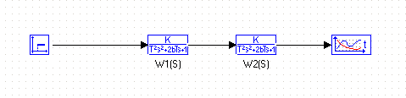

Значение параметров ступенчатого входного воздействия:

1) время «включения» скачка T=0;

2) значение сигнала до скачка Y0=0;

3) значение сигнала после скачка YK=70.

График ступенчатого входного воздействия приводится на рисунке 4.2.

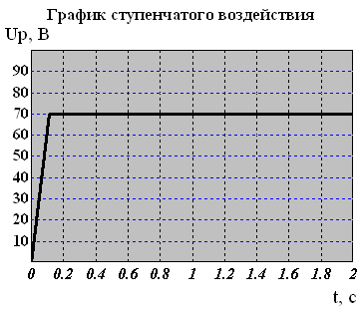

Рисунок 4.2 – График входного сигнала

График переходного процесса показан на рисунке 4.3.

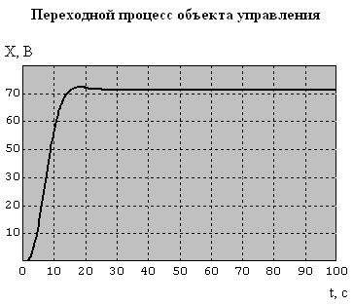

Рисунок 4.3 - Переходной процесс, протекающий в объекте управления объекта управления

Исходя из рисунка 4.3, можно провести анализ динамических свойств объекта управления

Высчитаем перерегулирование переходного процесса объекта управления. Для этого высчитаем максимум данной функции (используем список в МВТУ) и воспользуемся формулой (2).



Переходной процесс системы не превышает значение ошибки регулирования, значит процесс осуществляется бес перерегулирования.

хуст=70 B,=±3,5 B.

tн= 22,44 c. Достигается при t = хуст.

xmax = 71.16 B. Достигается при t = 18.54 c.

**5. АНАЛИЗ ДИНАМИЧЕСКИХ СВОЙСТ ПОСЛЕДОВАТЕЛЬНОГО СОЕДИНЕНИЯ ИСПОЛНИТЕЛЬНОГО МЕХАНИЗМА И ОБЪЕКТА УПРАВЛЕНИЯ**

Для проведения анализа динамических свойств последовательного соединения исполнительного механизма и объекта управления при скачкообразном изменении Up от 0 до 70 В при t=0 до -70 при t=40c, необходимо в МВТУ смоделировать последовательное соединение объекта управления и исполнительный механизм, добавить временный график для просмотра поведения переходных процессов на каждом шаге интегрирования. Наглядное представление показано на рисунке 5.1.

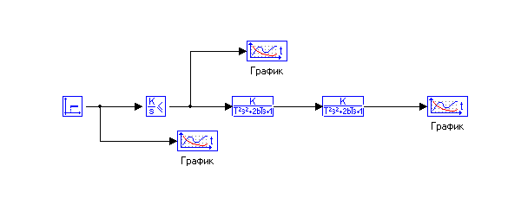

Рисунок 5.1 - Исполнительный механизм и объект управления.

График ступенчатого входного воздействия изображён на рисунке 5.2.

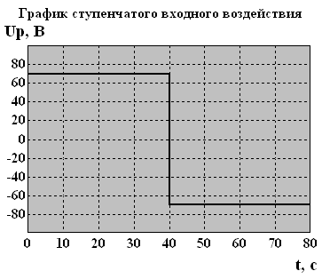

Рисунок 5.2 – График входного сигнала

График сигнала, преобразованного исполнительным механизмом, изображён на рисунке 5.3.

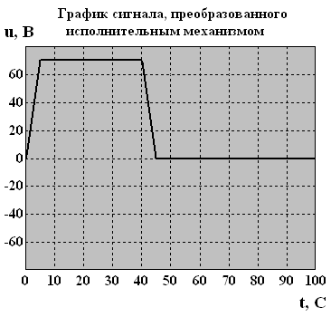

Рисунок 5.3 - График сигнала, преобразованного исполнительным механизмом

График переходного процесса, протекающего в системе управления, изображён на рисунке 5.4.

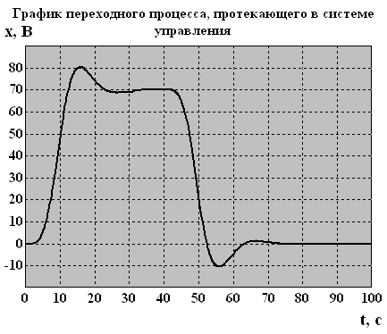

Рисунок 5.4 - График переходного процесса, протекающего в системе управления

Анализ динамических свойств последовательного соединения исполнительного механизма и объекта управления при скачкообразном изменении Up от 0 до 70 В при t=0 до -70 при t=40c проводится с помощью данных, на основании которых построен график на рисунке 5.4.

На графике можно выделить два периода. Первый – от 0 до 40 с, второй скачок начинается от 40с. Но для анализа системы достаточно проанализировать один (любой) из участков по причине того, что основные параметры периодов будут совпадать.

Проанализируем первый период:

хуст=70 B,=±3,5 B.

tн= 22,44 c. Достигается при t = хуст.

xmax = 79.39 B. Достигается при t = 18.77 c.

Высчитаем перерегулирование:



Переходной процесс системы превышает значение ошибки регулирования, значит процесс осуществляется с перерегулированием.

**6. РАЗРАБОТКА РЕЛЕЙНОГО РЕГУЛЯТОРА**

Для конструкции релейного регулятора используется блок «Релейная неоднозначная с зоной нечувствительности». Наглядная схема приведена на рисунке 7.

Значение параметров ступенчатого входного воздействия:

1) Время «включения» скачка t=0;

2) Значение сигнала до скачка Y0=0;

3) Значение сигнала после скачка YK=40;

Значение параметров статической характеристики реле

a1, a2, b1, b2, y1, y2 - -3.5 -3.5 3.5 3.5 -70 70;

Ниже (рисунок 6.1) приведена схема системы с включением блока реле неоднозначное с зонами нечувствительности (выполнена с помощью ПО ПК «МВТУ»).

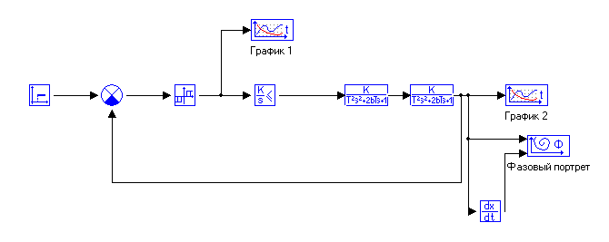

Рисунок 6.1 – Схема системы с включением блока реле

В этом случае график процесса, протекающего в системе, будет выглядеть следующим образом (рисунок 6.2):

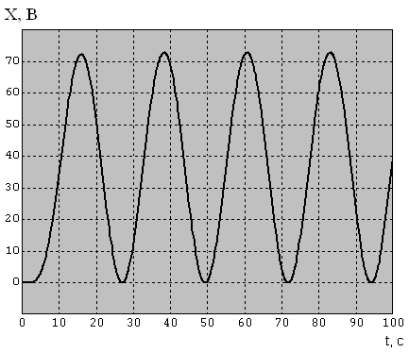

Рисунок 6.2 - График процесса, протекающего в системе при подключении реле

Фазовый портрет представлен на графике (рис. 6.3):

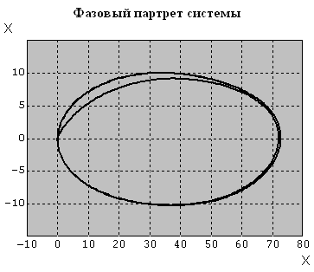

Рисунок 6.3 – Фазовый портрет процесса, протекающего в системе при подключении реле

Как следует из приведённых выше графиков, в системе возникают незатухающие колебания. Амплитуда колебаний зависит от начальных условий и, следовательно, эти колебания являются автоколебаниями. Для устранения колебаний необходимо ввести в систему обратную связь с апериодическим звеном первого порядка и сумматором. Обратная связь необходима для того, чтобы предсказать время отключения реле в момент, когда оно ещё не достигло зоны нечувствительности.

Схема линейного регулятора (выполнена в программе ПК «МВТУ») изображена на рисунке 6.4.

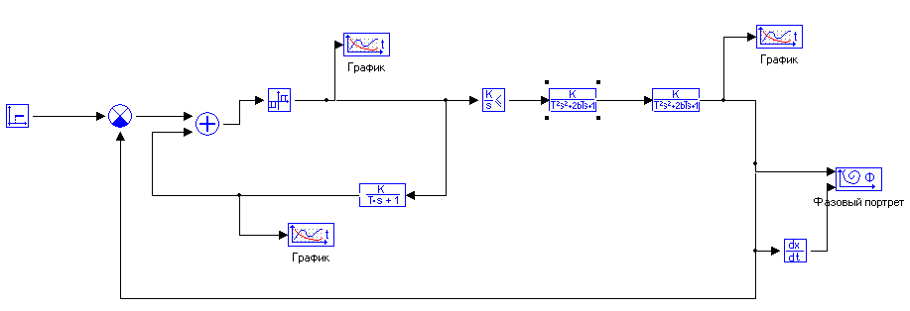

Рисунок 6.4 – Схема релейного регулятора

Таким образом был сконструирован релейный регулятор, обеспечивающий перевод объекта из начального состояния *x*н=0 в конечное состояние *x*к=40 В. Теперь можно приступить к оптимизации структуры и подбору численных значений.

**7. ВЫБОР СТРУКТУРЫ И ПАРАМЕТРОВ**

Как уже было показано, в качестве оптимальной структуры релейного регулятора может быть использована структура, обоснованная в п.6 (рис. 6.4).



Рисунок 7.1 – Схема релейного регулятора

В качестве численных значений изменяемых параметров структуры – значение коэффициентов и постоянной времени апериодического звена первого порядка. По умолчанию значение параметров:

1) Вектор коэффициентов – 1;

2) Вектор постоянных времени Т, с – 1;

При таких значениях график процесса, протекающего в системе будет выглядеть следующим образом:

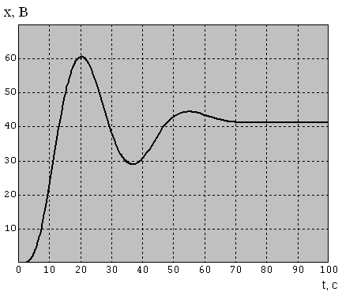

Рисунок 7.2 – График процесса, протекающего в системе

Фазовый портрет процессов представлен на рисунке 7.3

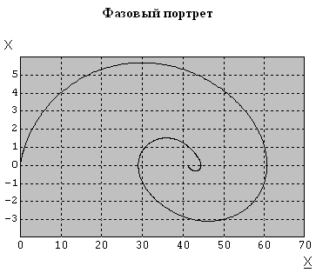

Рисунок 7.3 – Фазовый портрет процессов, протекающих в системе

На рисунке 7.2 видно ,что присутствие обратной связи с апериодическим звеном 1-го порядка выводит систему из колебательного состояния, т.е. обратная связь останавливает реле до того как оно вошло в зону чувствительности.

Рисунок 7.3 представляет собой фазовый портрет системы.

Анализ графика (рис.6.2) даёт следующие результаты:

хуст=40 B,=±3,5 B.

tн= 69.43 c. Достигается при t = хуст.

xmax = 61.1311 B. Достигается при t = 18.6964 c

%

Составим передаточную функцию замкнутой обратной связи:



Необходимо согласовать какое постоянное время необходимо поставить. Для этого решим уравнение, представленное формулой (3), из которого можно вычислить постоянное время (T).

 , где (3)

y – выходной сигнал,

x – входной сигнал,

t – время за которое входной сигнал доходит до 70 В.

Так как входной сигнал равен 70В, выходной сигнал равен 40, время за которое входной сигнал доходит до 70В равно 3 секунды (время берется из рисунка 7.4)

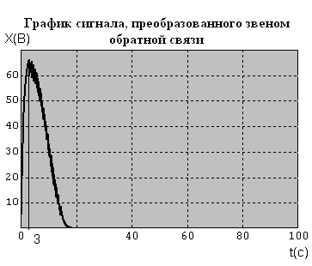

Рисунок 7.4 – График сигнала, преобразованного звеном обратной связи.

Подставим значение в (3):

с.

Подставим в апериодическое звено постоянное время равное 1,7 секунды. Посмотрим поведения переходного процесса при таких параметрах:

1.

1) Вектор коэффициентов – 1;

2) Вектор постоянных времени Т, с – 1,7;

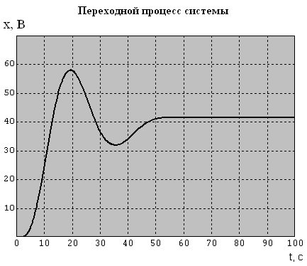

Рисунок 7.5 – График процесса, протекающего в системе

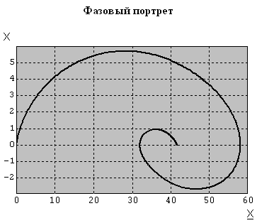

Рисунок 7.6 – Фазовый портрет процессов, протекающих в системе

В переходном режиме качество системы не удовлетворяет требованиям, следовательно, чтоб в замкнутой системе регулирования имели место плавные (без перерегулирования) и быстрые переходные процессы необходимо увеличить коэффициент усиления звена, что понизит колебательный процесс.

2.

1) Вектор коэффициентов – 2;

2) Вектор постоянных времени Т, с – 1,7;

При таких значениях график процесса, протекающего в системе будет выглядеть следующим образом:

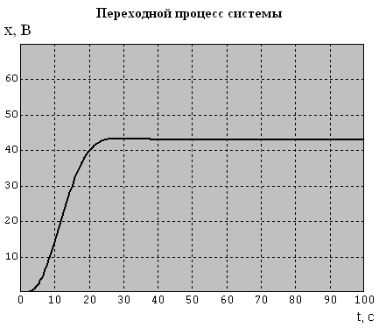

Рисунок 7.8 – График процесса, протекающего в системе

Фазовый портрет процессов представлен на рисунке 7.9

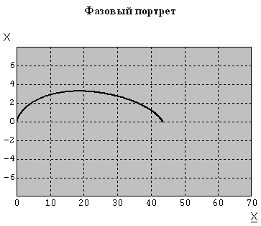

Рисунок 7.9 – Фазовый портрет процессов, протекающих в системе

Анализ графика (рис.7.8) даёт следующие результаты:

**хуст=40 B,=±3,5 B.**

**tн= 20.55 с. Достигается при t = хуст.**

**xmax = 41.09 B. Достигается при t = 27.65 c**

%, что находится в рамках допустимого.

Таким образом была выбрана структура и численные значения параметров для обеспечения в замкнутой системе регулирования плавных (без перерегулирования) и быстрых переходных процессов, ошибка регулирования не превышает 3.5 В.

Таким образом была выбрана структура и численные значения параметров для обеспечения в замкнутой системе регулирования плавных (без перерегулирования) и быстрых переходных процессов, ошибка регулирования не превышает 3.5 В. Параметры указаны в Таблице 2.

Таблица 2 – Подобранные параметры для звена обратной связи

|  |  |
| --- | --- |
| **Коэффициент усиления** | **2** |
| **Постоянная времени** | **1.7** |
| **Вектор начальных условий** | **0** |

**ВЫВОДЫ**

В процессе написания курсовой работы был проведён анализ динамических свойств отдельно объекта управления и системы управления в целом, данных в задании, при помощи программы ПК «МВТУ», позволяющей вести расчёты в системах управления, сконструированных непосредственно в программе.

На базе данной системы управления был сконструирован релейный регулятор, к которому были подобраны параметры, отвечающие требованиям задания, что позволило понять на практике каким образом действуют релейные регуляторы и осуществляется переходной процесс в системе управления.

**ЛИТЕРАТУРА**

1. Бесекерский В.А.Теория систем автоматического регулирования.1975;
2. Попов Е.П. Теория линейных систем автоматического регулирования и управления.1989